УПРАВЛЕНИЕ

П.Н. Советов

Москва – 2021

# 1. Введение

## 1.1. Что такое

Задача управления конфигурацией (configuration management) некоторой системы [1] является типичной для инженерной деятельности.

Можно заметить, что конфигурационное управление в описанном виде представляется достаточно рутинной работой. К счастью, инструменты и подходы, разработанные для конфигурационного управления

## 1.2. Формальные определения

В ГОСТ Р ИСО/МЭК 12207-2010 определены следующие термины:

**Базовая линия** (baseline) – спецификация или продукт, которые были официально рассмотрены и согласованы с тем, чтобы впоследствии служить основой для дальнейшего развития, и которые могут быть изменены только посредством официальных и контролируемых процедур изменения.

Составная **часть конфигурации** (configuration item) – объект в пределах конфигурации, который удовлетворяет некоторой функции целевого применения и может быть однозначно идентифицирован в данный момент.

С использованием этих терминов определена цель конфигурационного управления (менеджмента конфигурации):

* в менеджменте конфигурации на протяжении становится доступным на протяжении всего;
* пгролпнропн
* зщэлзжэ ощл
* анализы, предлагающие улучшение кода;
* анализы, вычисляющие метрики исходного кода;
* анализы с помощью визуальных диаграмм.

1. *Анализ недостижимых функциональных блоков*. Особый интерес представляет область значения отношения
2. *Построение срезов классового представления*. Обозначим множество уникальных идентификаторов классов
3. *Построение срезов классового представления*. Множество идентификаторов классов проекта обозначено как $UCFR_ID$. Обозначим как $Inits$
4. *Контроль «жадных» методов*. Для определения оптимальной величины $k$ воспользуемся численными методами математической статистики.
5. *Поиск трассы между заданными функциональными блоками*. Для решения. Для решения Для решения
6. *Контроль положения создаваемых объектов*. Для решения Для решения Для решения Для решения

ОБЫЧНЫЙ

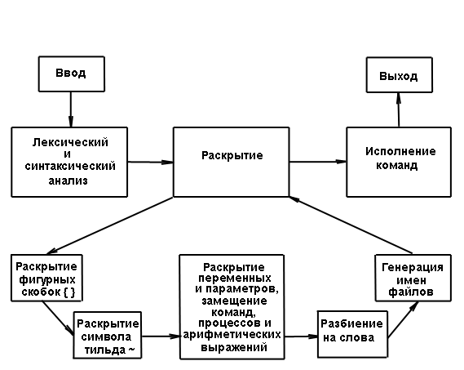

Рис. 1. Архитектура интерпретатора Bash

gbhggggggggggggggggggggggg  
localhost localhost localhost localhost localhost localhost localhost localhost localhost localhost localhost localhost localhost localhost localhost localhost

Таблица 1. Некоторые базовые регулярные выражения

| Символ | Действие |
| --- | --- |
| Буквы, числа, некоторые знаки | Обозначают сами себя |
|  | Любой символ |
| [множество символов] | Любой символ из множества |
| [^множество символов] | Любой символ не из множества |
| ^ | Начало строки |
| $ | Конец строки |
| ^ | Начало строки |
| выражение* | Повторение выражения 0 или более раз |
| выражение выражение | Последовательность из выражений |

Еще более изощренным, чем grep и sed, является инструмент awk. Awk (по именам авторов – Aho, Weinberger, Kernighan) представляет собой язык программирования для обработки текстовых данных.

1. Adams P. The title of the work / P. Adams // The name of the journal. – 1993. – Vol. 4. – № 2. – P. 201-2131. Adams P. The title of the work / P. Adams // The name of the journal. – 1993. – Vol. 4. – № 2. – P. 201-213.